**数据说明**

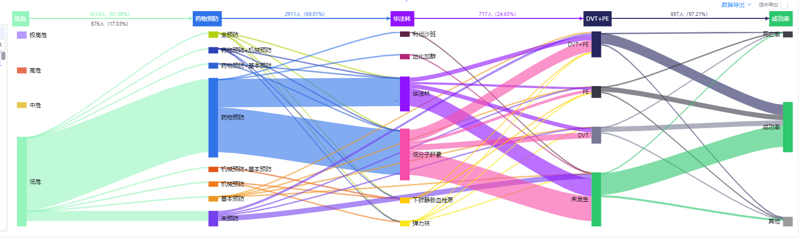

说明：上图是单击名为“低危”的柱子（我们叫node，下同），生成的。图中每两个柱子之间的彩色连线都是一个单独的link，而且这些link的源头都是“低危”的正向link。

就这个图的数据我做如下解释：

1. 图中每个link的左边node是link的source，右边的node是link的target，link的宽度与数值的大小成正比。图上每个link是：（低危、source、target）这三个查询条件共同作用下的表现。
   1. 例如：“未发生-->死亡率”这条link
      1. 代表的是低危患者，未发生VTE，最后死亡的人的集合。
      2. 数据计算公式：

人数 = 低危∩未发生VTE∩最后死亡

比值 = 

1. Link Path的说明：
   1. 最上边的link路径上“低危-->药物预防-->华法林-->DVT+PE-->成功率”；
      1. “DVT+PE-->成功率”箭头上方的数据代表：低危，药物预防，华法林，DVT+PE，成功率这些条件共同作用下的结果
      2. 数据计算方式：

人数 = 低危∩药物预防∩华法林∩DVT+PE∩成功率

比值 = 

* 1. “低危-->药物预防”箭头上方的数据同理，但下方的数据是：低危，非药物预防条件作用下的结果；